
WLAN无线产品

WAP2100-I630-X2系列
加固型室外无线AP

【产品概述】
BDCOM WAP2100-I630-X2是上海博达为各种园区、工厂、仓储、管廊、工控等室外中高密度无线场景设计和推出的加固型室外无线AP产品。
WAP2100-I630-X2系列室外型采用高性能射频芯片设计，无线吞吐率高、并发接入能力强。提供4个NK型外置天线扩展接口，可选配各种类型室外天线辅材，满足各种复杂室外场景的无线覆盖。WAP2100-I630-X2系列支持SFP光口回传和IP68防护、宽温设计，使用标准POE远程供电，给AP规划和选址提供了极大的灵活性，是您组建各种室外高密无线网络的理想选择。
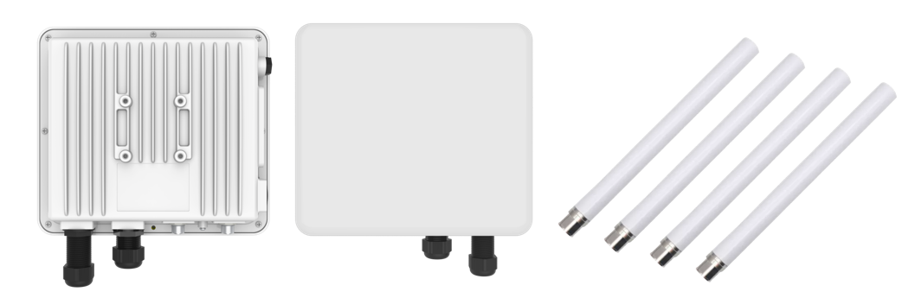
WAP2100-I630-X2

【主要特性】
- 高性能无线方案
WAP2100-I630-X2系列采用高性能无线芯片打造，支持802.11a/b/g/n/ac/wave2/ax等多种无线协议，具有吞吐量高，稳定性好等特点。整机2.4G和5G可支持3000Mbps空口带宽，最大可满足150路终端用户接入，并发能力极强。
WAP2100-I630-X2系列支持无线负载均衡技术。在高密度接入场景中，不仅可确保多个AP实现流量均衡分配，避免局部拥塞情况；在单个AP内部，也可通过2.4GHz、5GHz频谱上实现终端的合理分配。以此确保AP不仅能接入更多的终端用户，而且每个用户的上网体验良好。

- 强大的全自动网优
WAP2100-I630-X2系列不仅能接入大量用户，同时也支持有线无线QoS、自动终端识别、自动信道选择、自动功率调节、动态接收灵敏度等运营级网优特性，给企业客户提供好用、易用的WLAN服务和体验。
WAP2100-I630-X2系列配合WSC6100系列无线控制器，实现“一键自动优化”和“后台自动优化”功能，确保在无线环境发生改变、用户体验下降时，用户自行完成网络调优，而不必等待厂商、代理商上门服务。

- 全面的安全特性
WAP2100-I630-X2系列可提供的WEP/WPA/WAP2/WPA3等多种安全接入方式，支持无线IPS/IDS，支持二层用户隔离，支持集中的ACL控制等。
支持对接WSC6100无线AC、BCP8200云平台，针对电脑、手机、平板等多种终端提供丰富而实用的多元化认证功能，为用户提供便捷的接入服务。
支持非法AP检测及后续处理，支持无线攻击防御，支持静态黑白名单，减少非法用户对无线网络的侵扰。

- 工业级产品设计
WAP2100-I630-X2系列默认提供4个标准NK接口，可兼容各种功率和角度的外置型天线，灵活度非常高；支持内置防雷模块，可以简化施工，确保项目实施的一致性，向用户交付高质量的无线网络。
WAP2100-I630-X2系列支持IP68等级防水防尘，提供-30~55℃的宽温耐受能力，可应对各种严苛的室外环境。
WAP2100-I630-X2系列采用抱杆式和壁挂式安装，配合POE远程供电，最大距离100米，有助于降低AP选址条件。

- 丰富的管理特性
WAP2100-I630-X2系列支持胖瘦AP一体化设计，即可单独配置使用，也可以对接博达WSC6100系列无线AC产品，实现CLI、Web、SNMP等多种形式的管理。
I630-X2系列可对接博达PALLAS云管平台，实现和AC、交换、路由、安全等产品的统一云管，大大提升争议运维效率。

【硬件规格】
产品型号 | WAP2100-I630-X2
标配网口 | 1个千兆SFP  2个千兆电口（其一支持POE）
工作频率 | 2.4GHz和5GHz
无线协议 | 802.11 a/b/g/n/ac/wave2/ax
无线MIMO | 双频4流
空口速率 | 3000Mbps
天线类型 | 4个NK天线接口
射频功率 | 27dBm
有效覆盖范围 | 半径100米（可能受环境影响）
推荐并发用户 | 150个带业务用户（可能受环境影响）
供电方式 | 标准48V POE  12VDC适配器
整机功耗 | 最大18W
部署方式 | 抱杆、壁挂
设备尺寸 | 245×220×64mm
设备重量 | 2.8Kg
工作温度 | -30～55ºC，支持-15℃低温启动
工作湿度 | 10～95%（非冷凝）
防护等级 | IP68

【软件功能】
工作模式 | AP模式 | 支持
工作模式 | 路由模式 | 支持
工作模式 | 桥接模式 | 支持
IP功能 | IPv4协议栈 | 支持
IP功能 | DHCP服务 | 支持
IP功能 | NTP协议 | 支持
CAPWAP | 支持Option43发现AC | 支持
CAPWAP | 支持DNS发现AC | 支持
CAPWAP | 支持AC、AP跨三层组网 | 支持
CAPWAP | 支持AC、AP跨NAT组网 | 支持
CAPWAP | 同一AC下的二层漫游 | 支持
CAPWAP | 同一AC下的三层漫游 | 支持
CAPWAP | AC、AP时钟同步 | 支持
CAPWAP | AC、AP版本同步 | 支持
CAPWAP | AC、AP配置下发 | 支持
无线接入 | 802.11协议簇 | 支持
无线接入 | 多SSID | 支持
无线接入 | 无线用户隔离（基于VLAN） | 支持
无线接入 | 基于SSID的用户数限制 | 支持
无线接入 | 用户无流量自动老化 | 支持
无线接入 | 用户在线状态检测 | 支持
无线接入 | SSID隐藏 | 支持
无线接入 | 中文SSID | 支持
无线接入 | 多国家码部署 | 支持
无线接入 | Open System | 支持
无线接入 | WPA 认证 | 支持
无线接入 | WPA2 认证 | 支持
无线接入 | WAP & WAP2 混合认证 | 支持
无线认证 | 本地认证服务 | 支持
无线认证 | 云端认证服务 | 支持
无线认证 | 微信扫码认证 | 支持
无线认证 | 基于帐户的时间段控制 | 支持
无线认证 | 基于帐户的带宽控制 | 支持
无线认证 | 支持免认证白名单 | 支持
QoS | 802.11e/WMM | 支持
QoS | 基于ESS的流量限速 | 支持
QoS | 全局流量限速 | 支持
QoS | 基于业务VLAN的流量限速 | 支持
QoS | 基于终端用户的流量限速 | 支持
QoS | 基于AP的流量负载均衡 | 支持
QoS | 基于频段的流量负载均衡 | 支持
无线优化 | AP信道、功率静态设置 | 支持
无线优化 | AP信道、功率动态设置 | 支持
无线优化 | 5G优先接入 | 支持
无线优化 | 低速率用户限制接入 | 支持
无线优化 | 预置和自定义的场景管理 | 支持
无线优化 | 一键网优 | 支持
安全防御 | ACL过滤 | 支持
安全防御 | MAC过滤 | 支持
安全防御 | URL过滤 | 支持
安全防御 | DDoS攻击防护 | 支持
安全防御 | De-Auth攻击防护 | 支持
安全防御 | Rogue AP检测 | 支持
应用增值 | RTLS | 支持
应用增值 | 无线定位 | 支持
管理与运维 | Telnet | 支持
管理与运维 | SSH | 支持
管理与运维 | Web | 支持
管理与运维 | SNMPv2 / v3 | 支持
管理与运维 | 全局开关LED灯 | 支持
管理与运维 | 全局AP状态展示 | 支持
管理与运维 | 全局终端状态展示 | 支持
管理与运维 | 网络诊断工具 | 支持
管理与运维 | 对接博达PALLAS云运维平台 | 支持

【订购信息】
WAP2100-I630-X2 | WAP2100-I630-X2室外型智能无线AP，标配1千兆SFP、2个千兆电口，4个NK天线接口，自带4根全向天线。支持WiFi6协议，最高无线速率3000Mbps。防护等级IP68，支持POE与适配器供电，供电设备需另购。
WAP-OANT-2458-N1 | 双频全向天线，8dBi增益，H360°/V25°，1个NJ接口
WAP-DANT-2458-N4 | 双频定向天线，12dBi增益，H65°/V30°，4个NK接口
WAP-SPDB-2458 | 室外防雷器
WAP-OANT-2458-N1 | 室外天线短接馈线（NJ接头，长度1米）
WAP-PSE-1000 | 单口千兆PSE供电模块


版权所有 ©2020上海博达数据通信有限公司 保留一切权利
未经上海博达数据通信有限公司书面同意，任何单位和个人不得擅自复制和摘抄本手册内容，并不得以任何形式传播。

免责声明
本手册仅供参考，不构成任何的合约或承诺，上海博达数据通信有限公司试图在本手册中提供准确的信息，但不保证手册内容不含有技术性描述误差或印刷性错误，博达通信对此不承担任何责任。博达通信保留在没有通知或提示的情况下对本手册内容进行修改的权利。
上海博达数据通信有限公司
SHANGHAI BAUD DATA COMMUNICATION CO.,LTD
地址：中国（上海）自由贸易试验区居里路123号
ADD：No.123 Juli Road，Pilot Free Trade Zone，Shanghai，China 201203
官网：www.bdcom.com.cn
电话：021-50800666
传真：021-50801839

